ГОРОДСКОЙ ОКРУГ УРАЙ

Ханты-Мансийского автономного округа – Югры

Администрация ГОРОДА УРАЙ

ПОСТАНОВЛЕНИЕ

от |  | №

О внесении изменений в постановление администрации города Урай от 12.01.2023 № 33

В соответствии с Законом Ханты-Мансийского автономного округа – Югры от 22.12.2018 №116-оз «Об отдельных вопросах, регулирующих правила благоустройства территорий муниципальных образований Ханты-Мансийского автономного округа – Югры, и о порядке определения границ прилегающих территорий», в соответствии с решением Думы города Урай от 28.06.2018 №31 «О Правилах благоустройства территории города Урай»:
- Внести в постановление администрации города Урай от 12.01.2023 №33 «Об утверждении схем границ прилегающих территорий» следующие изменения:
  - Приложение 75 изложить в новой редакции согласно приложению 1.
  - Дополнить постановление приложениями 76-126 согласно приложению 2.
- Опубликовать постановление в газете «Знамя» и разместить на официальном сайте органов местного самоуправления города Урай в информационно-телекоммуникационной сети «Интернет».
- Контроль за выполнением постановления возложить на заместителя главы города Урай, курирующего направления управления муниципальным имуществом, строительства, градостроительства, землепользования и природопользования.

Глава города Урай Т.Р.Закирзянов

Приложение 1 к постановлению администрации города Урай
от __________ №_______

«Приложение 75 к постановлению администрации города Урай
от 12.01.2023 №33

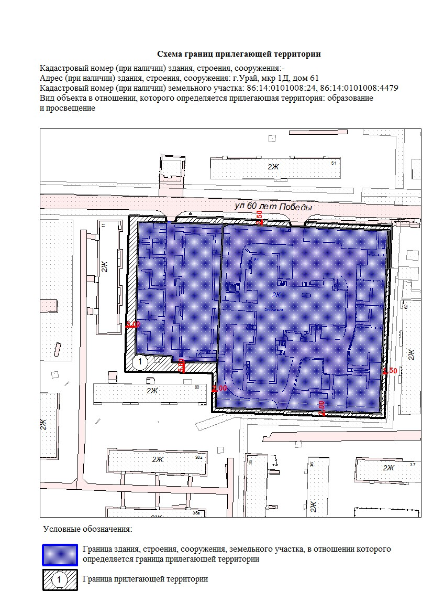
».
Приложение 2 к постановлению администрации города Урай
от __________ №_______

«Приложение 76 к постановлению администрации города Урай
от 12.01.2023 №33
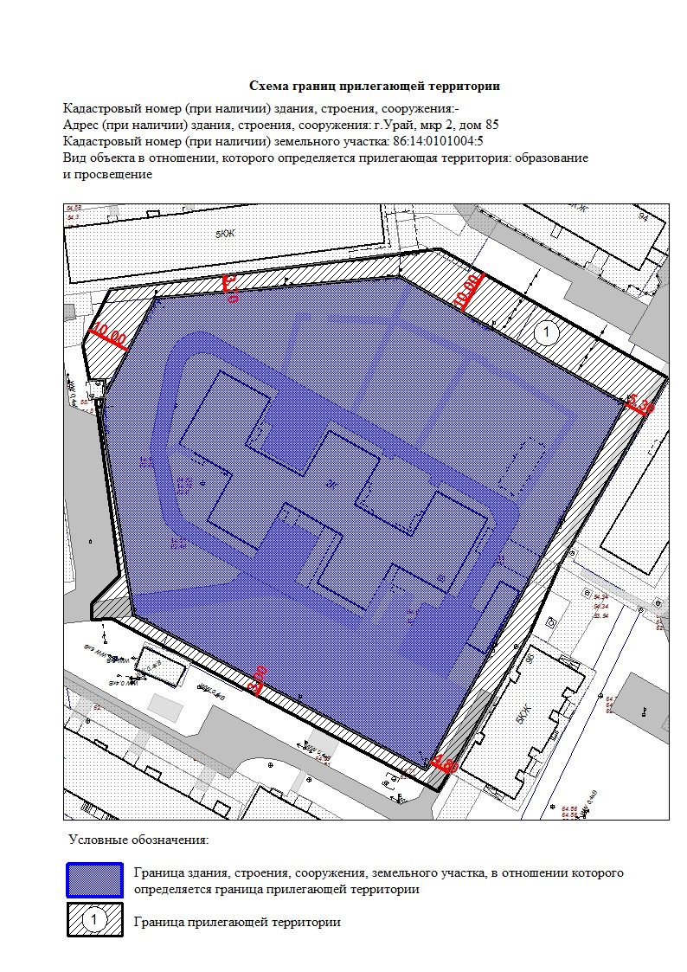

Приложение 77 к постановлению администрации города Урай
от 12.01.2023 №33
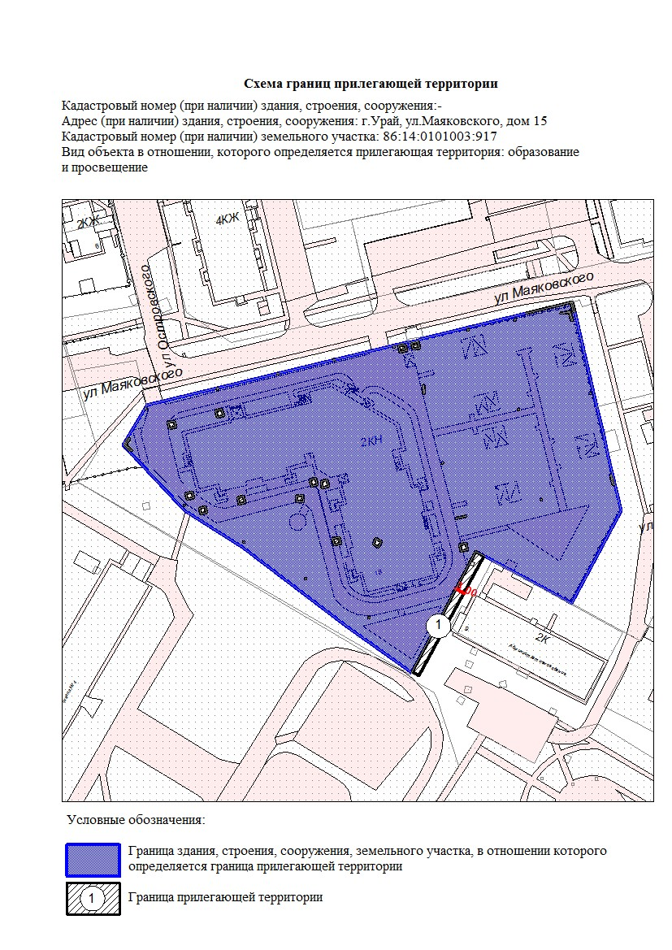

Приложение 78 к постановлению администрации города Урай
от 12.01.2023 №33
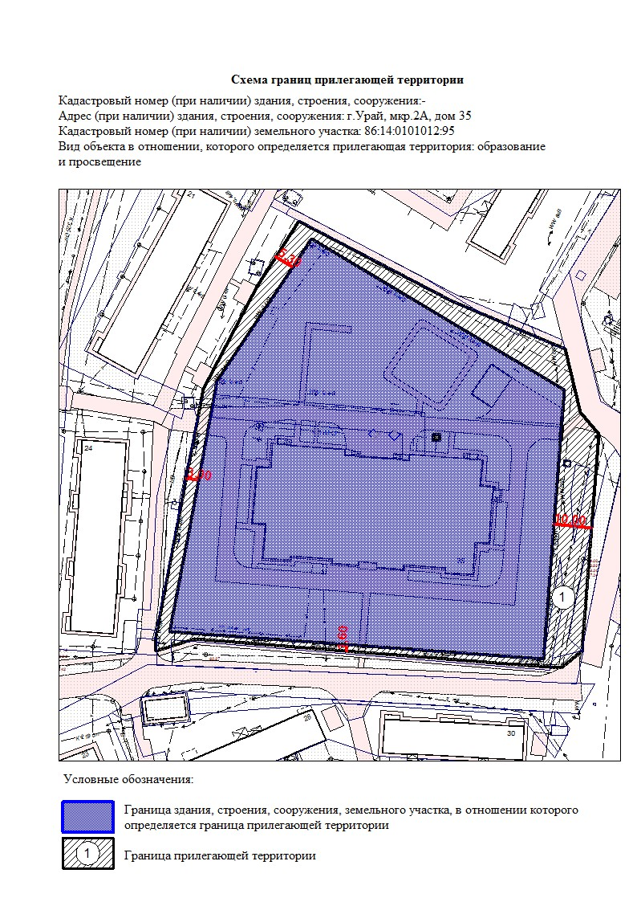

Приложение 79 к постановлению администрации города Урай
от 12.01.2023 №33
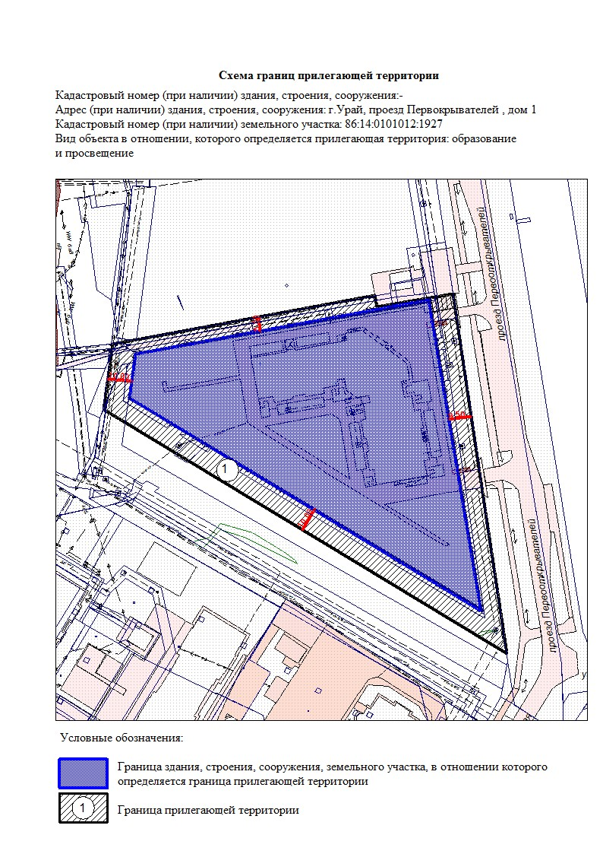

Приложение 80 к постановлению администрации города Урай
от 12.01.2023 №33
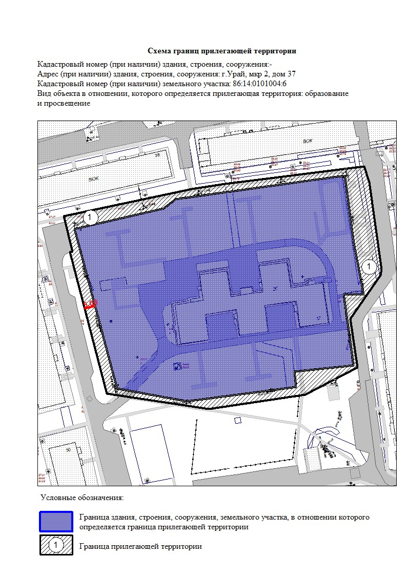

Приложение 81 к постановлению администрации города Урай
от 12.01.2023 №33
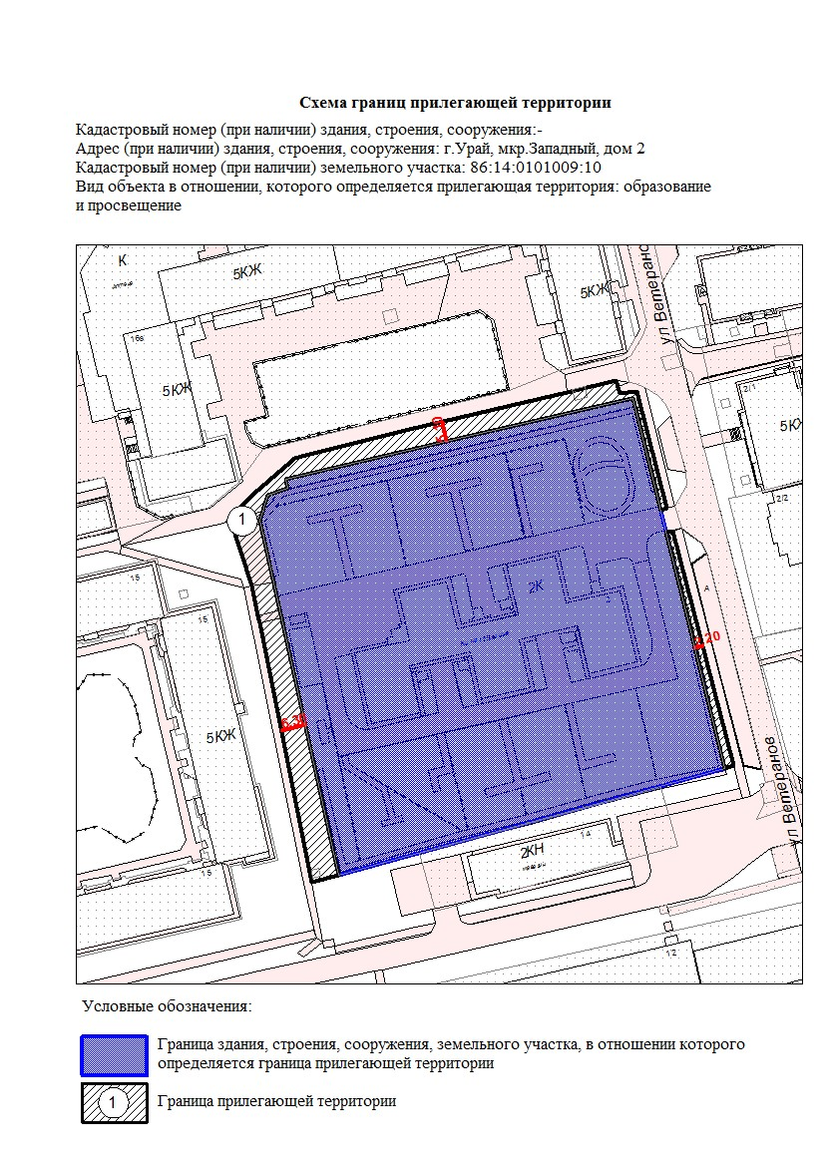

Приложение 82 к постановлению администрации города Урай
от 12.01.2023 №33
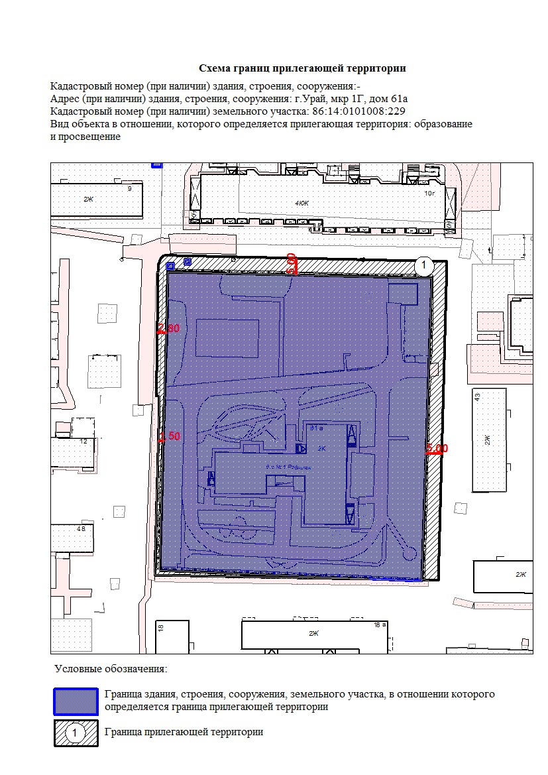

Приложение 83 к постановлению администрации города Урай
от 12.01.2023 №33
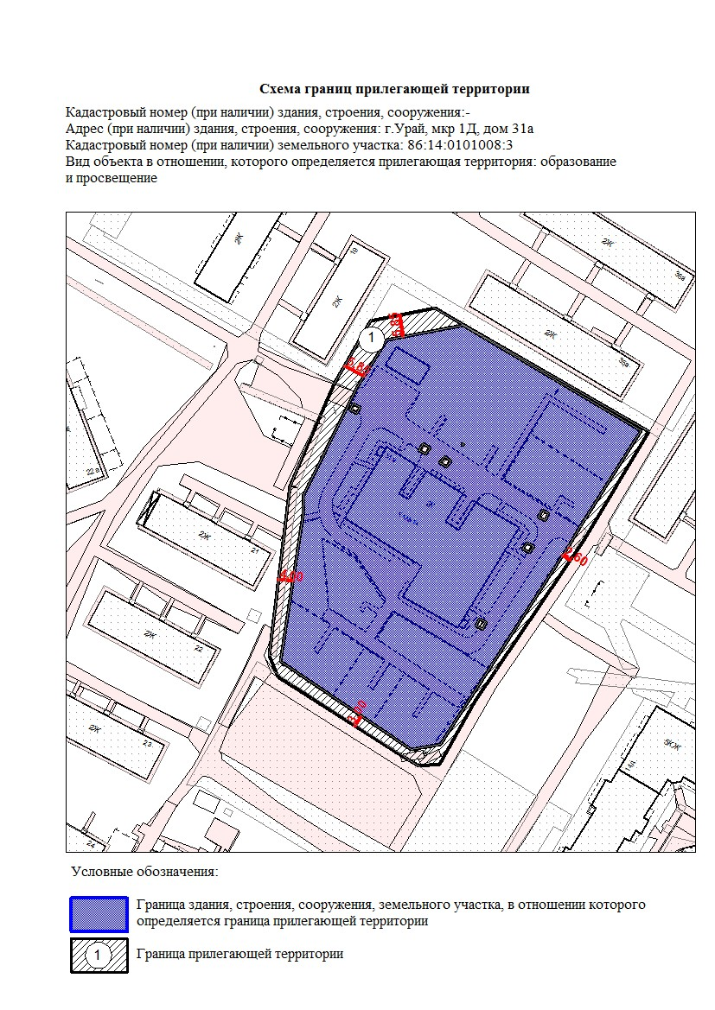

Приложение 84 к постановлению администрации города Урай
от 12.01.2023 №33
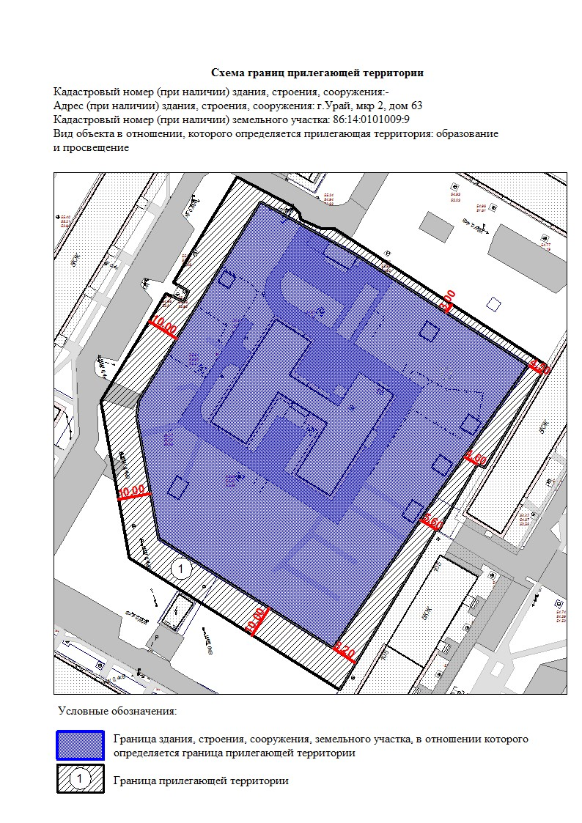

Приложение 85 к постановлению администрации города Урай
от 12.01.2023 №33
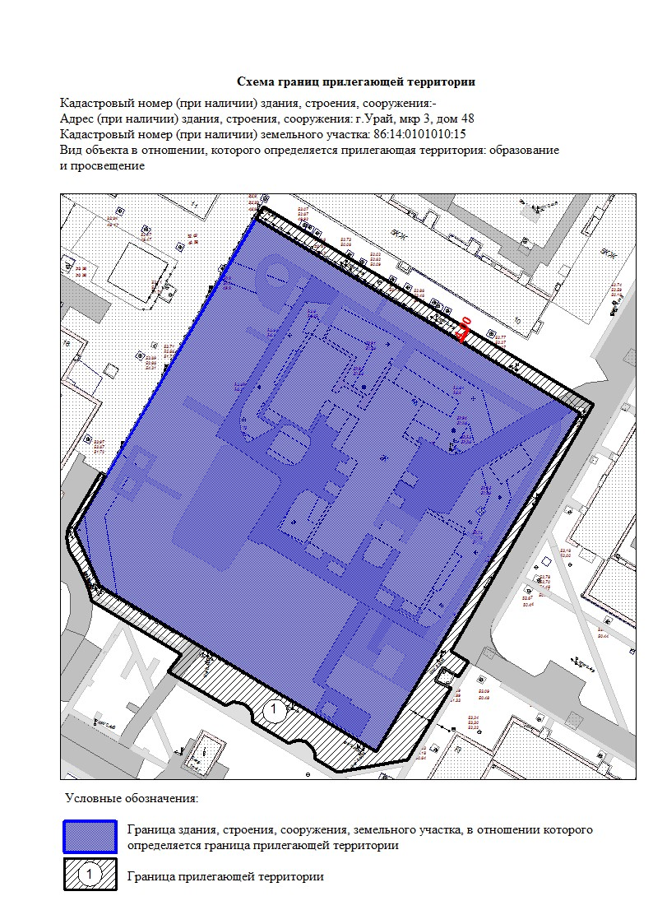

Приложение 86 к постановлению администрации города Урай
от 12.01.2023 №33
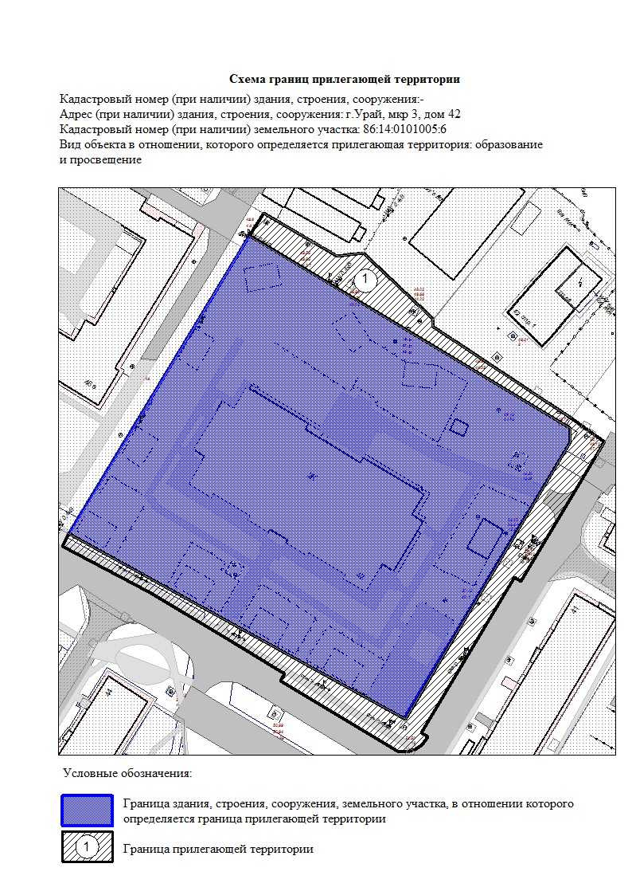

Приложение 87 к постановлению администрации города Урай
от 12.01.2023 №33
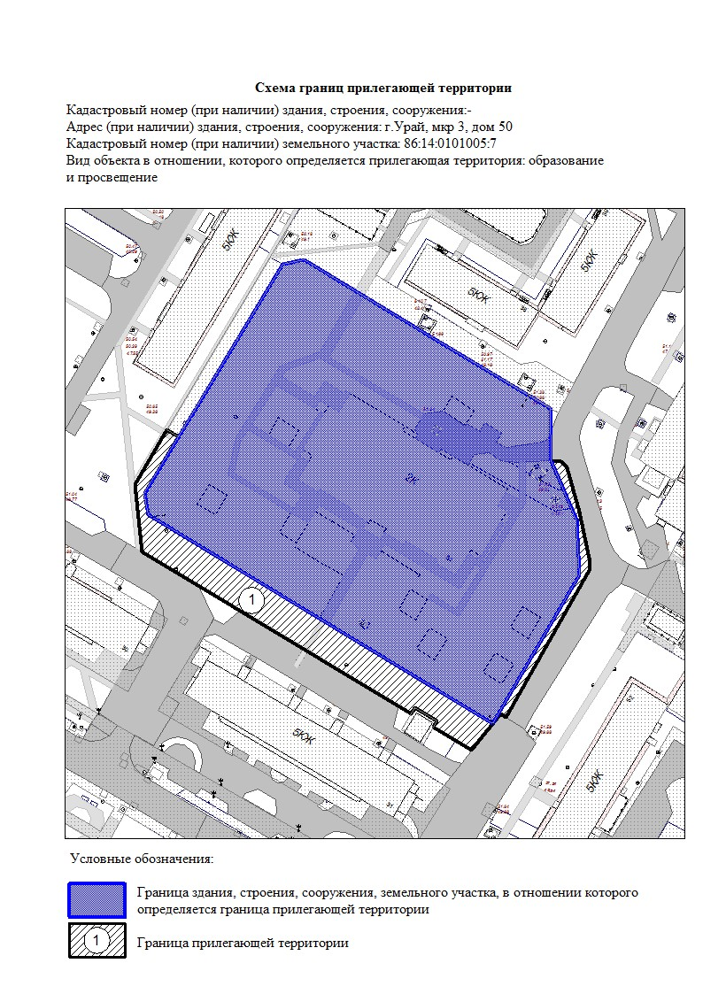

Приложение 88 к постановлению администрации города Урай
от 12.01.2023 №33
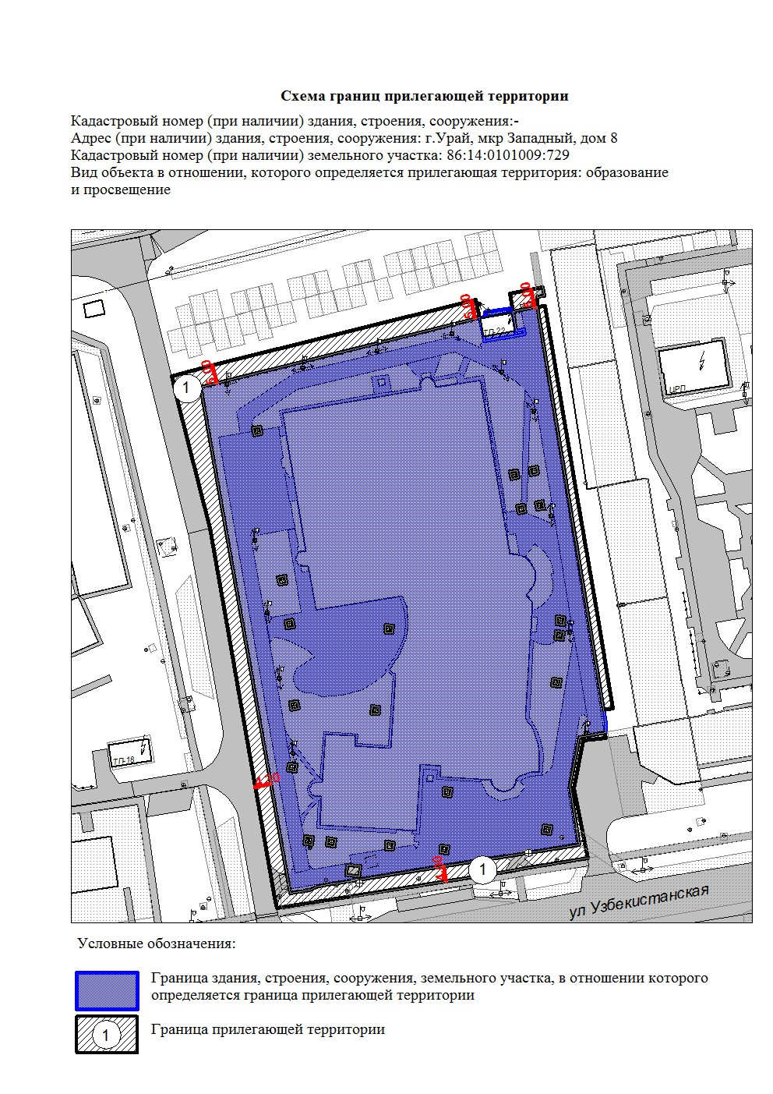

Приложение 89 к постановлению 8администрации города Урай
от 12.01.2023 №33
